**Ασκήσεις στις συναρτήσεις (τράπεζα θεμάτων)**

ΘΕΜΑ 2 (24356)

Δίνεται η συνάρτηση .

α)Να βρείτε το πεδίο ορισμού της συνάρτησης . (Μονάδες 9)

β) Να αποδείξετε ότι η . (Μονάδες 9)

γ) Να υπολογίσετε το όριο . (Μονάδες 7)

ΘΕΜΑ 2 (34591)

Δίνεται η συνάρτηση



α) Να βρείτε το πεδίο ορισμού  της . (Μονάδες 09)

β) Να αποδείξετε ότι για κάθε  ισχύει:

 (Μονάδες 09)

γ) Να υπολογίσετε το . (Μονάδες 07)

ΘΕΜΑ 2 (33624)

Δίνεται η συνάρτηση .

α) Να βρείτε το πεδίο ορισμού της συνάρτησης . (Μονάδες 7)

β) Να βρείτε την τιμή της παράστασης . (Μονάδες 9)

γ) Να υπολογίσετε το όριο . (Μονάδες 9)

ΘΕΜΑ 2 (32248)

Δίνονται οι συναρτήσεις  και .

α) Να βρείτε τα πεδία ορισμού των συναρτήσεων , . (Μονάδες 8)

β) Να δείξετε ότι για  είναι: . (Μονάδες 9)

γ) Να βρείτε το . (Μονάδες 8)

ΘΕΜΑ 2 (24358)

Στο παρακάτω σχήμα δίνεται η γραφική παράσταση C της συνάρτησης .

Μελετώντας το σχήμα:

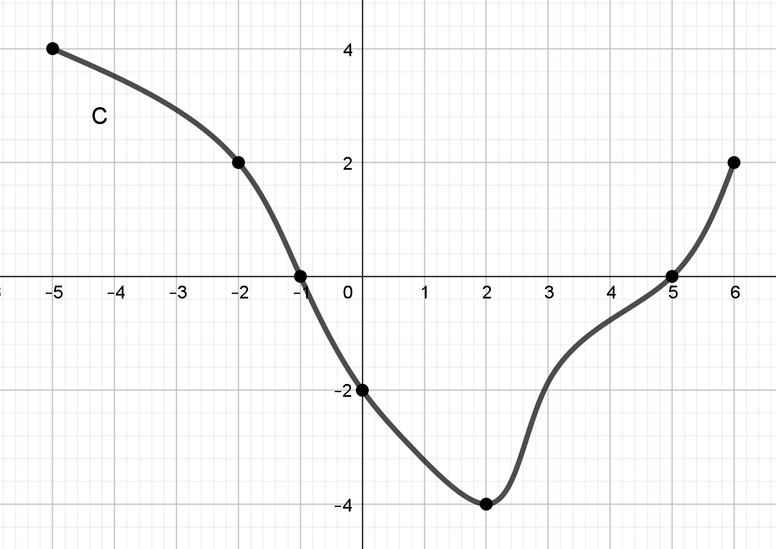

α)Να γράψετε το πεδίο ορισμού της συνάρτησης . (Μονάδες 7)

β)Για τη συνάρτηση , να γράψετε τα διαστήματα μονοτονίας της και να βρείτε το (ολικό) μέγιστο και το (ολικό) ελάχιστό της. (Μονάδες 10)

γ) Να βρείτε τα όρια:  και . (Μονάδες 8)